宜蘭縣礁溪鄉三民國民小學
98年度宜蘭縣國民中（小）學環境教育訪視學校自評
片

一年級特色課程 | 實施人員 | 本校一年級學生
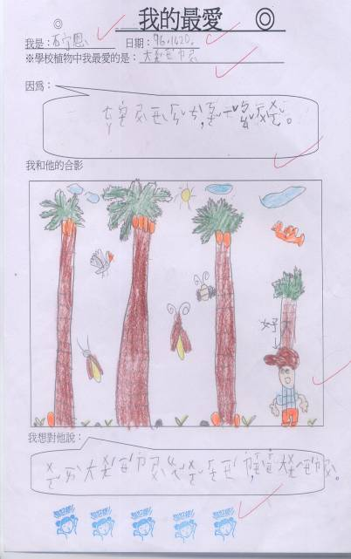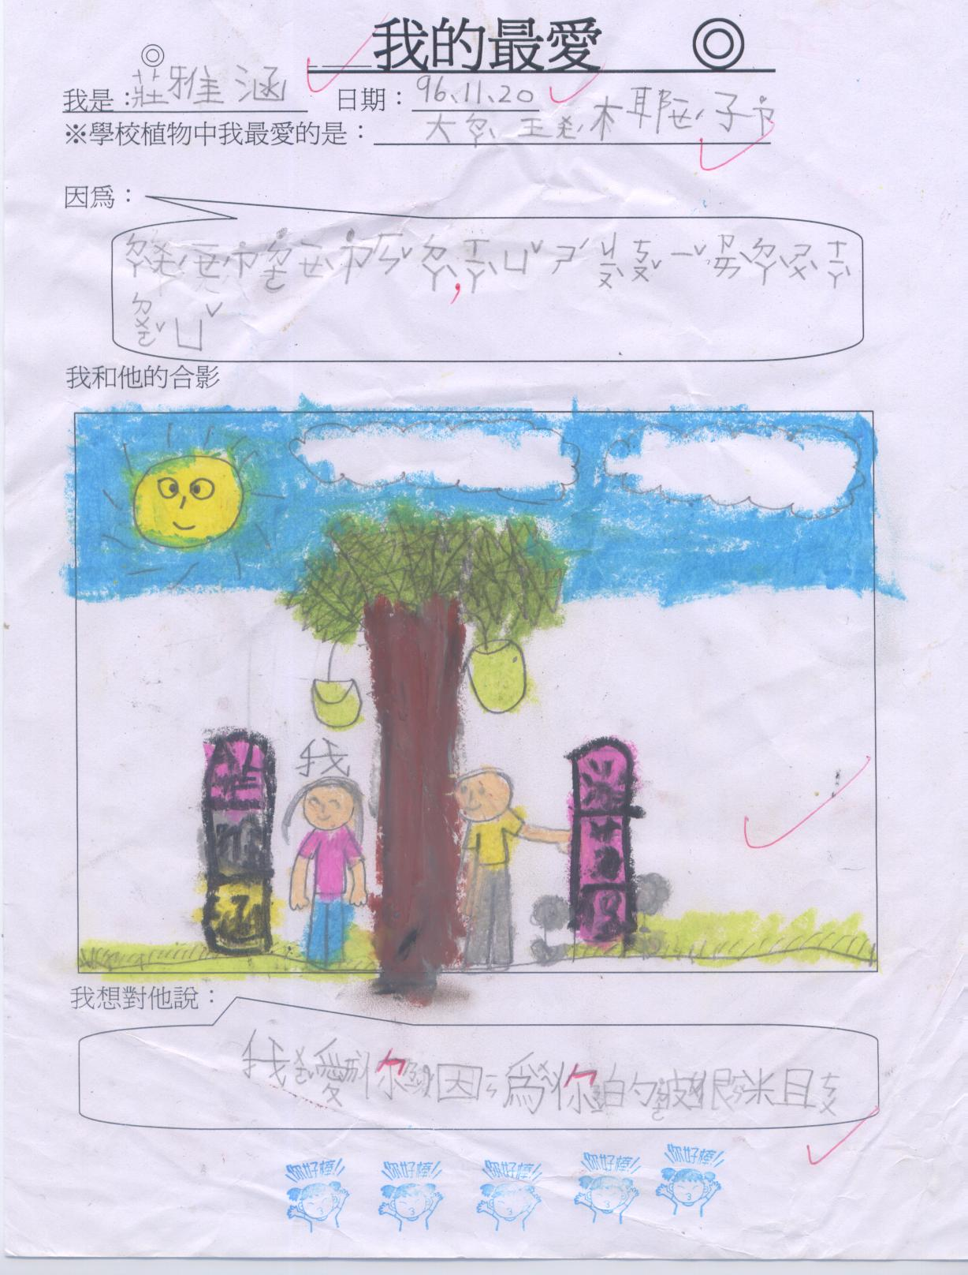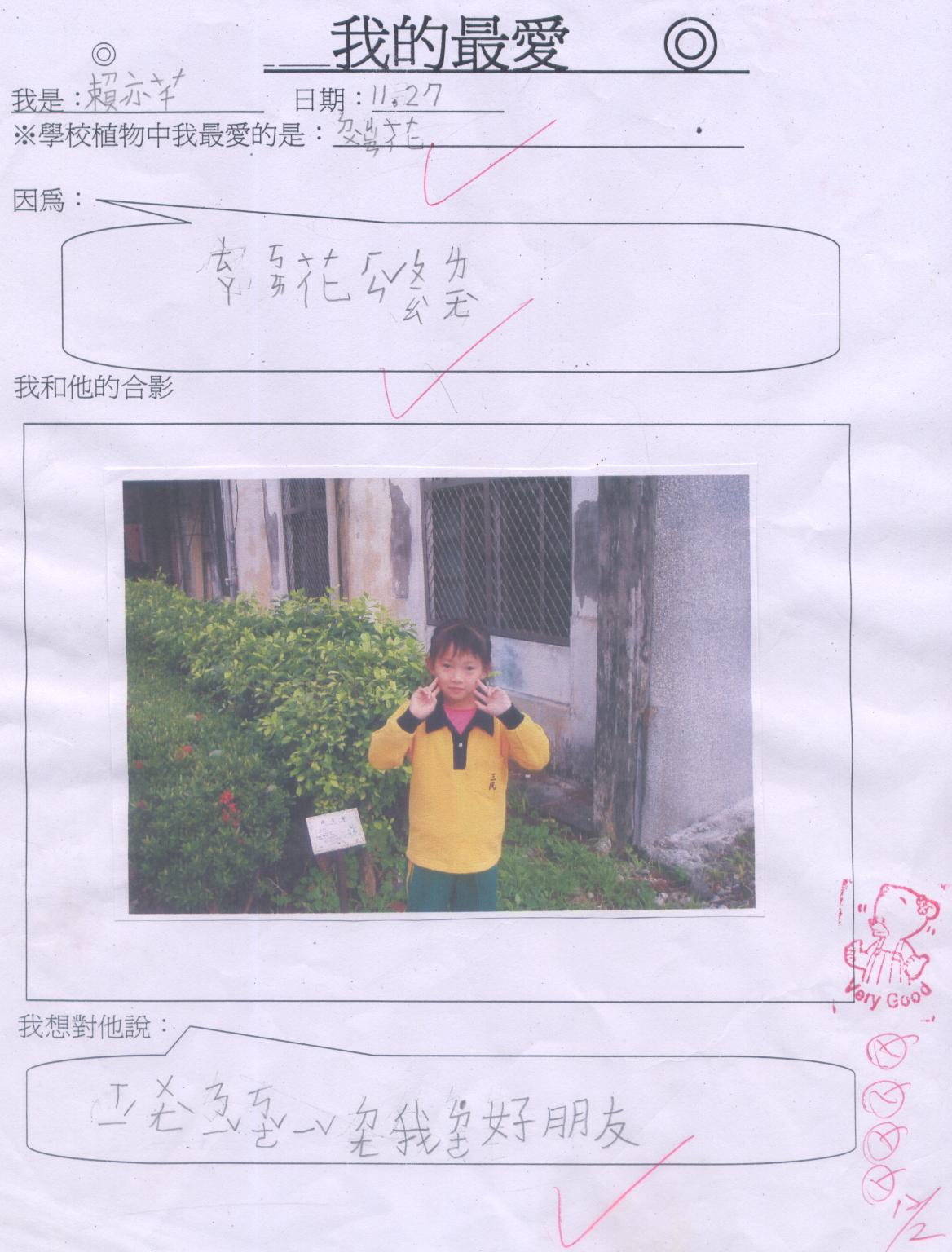
※『我的最愛』學習單
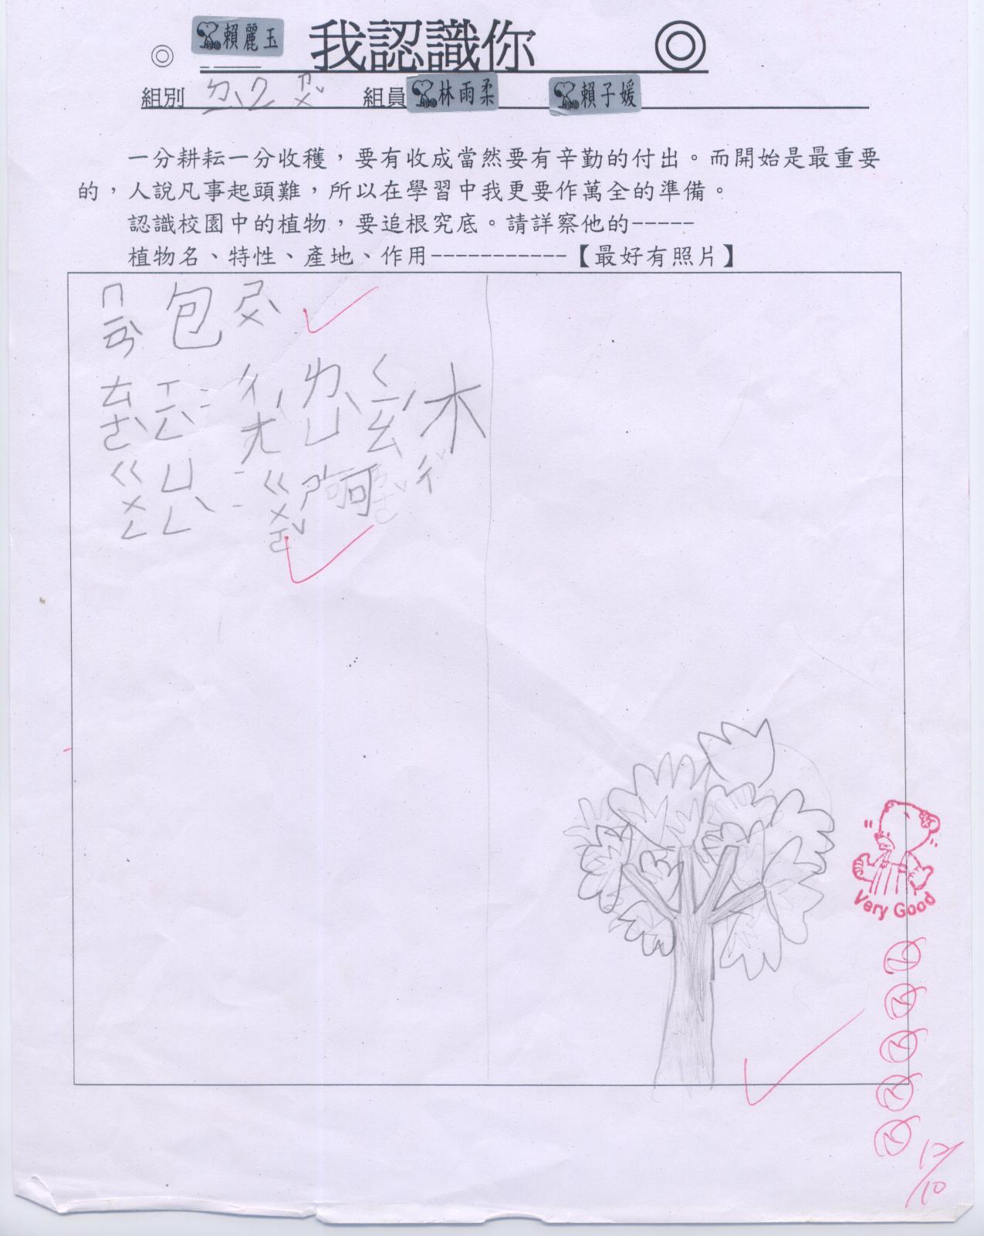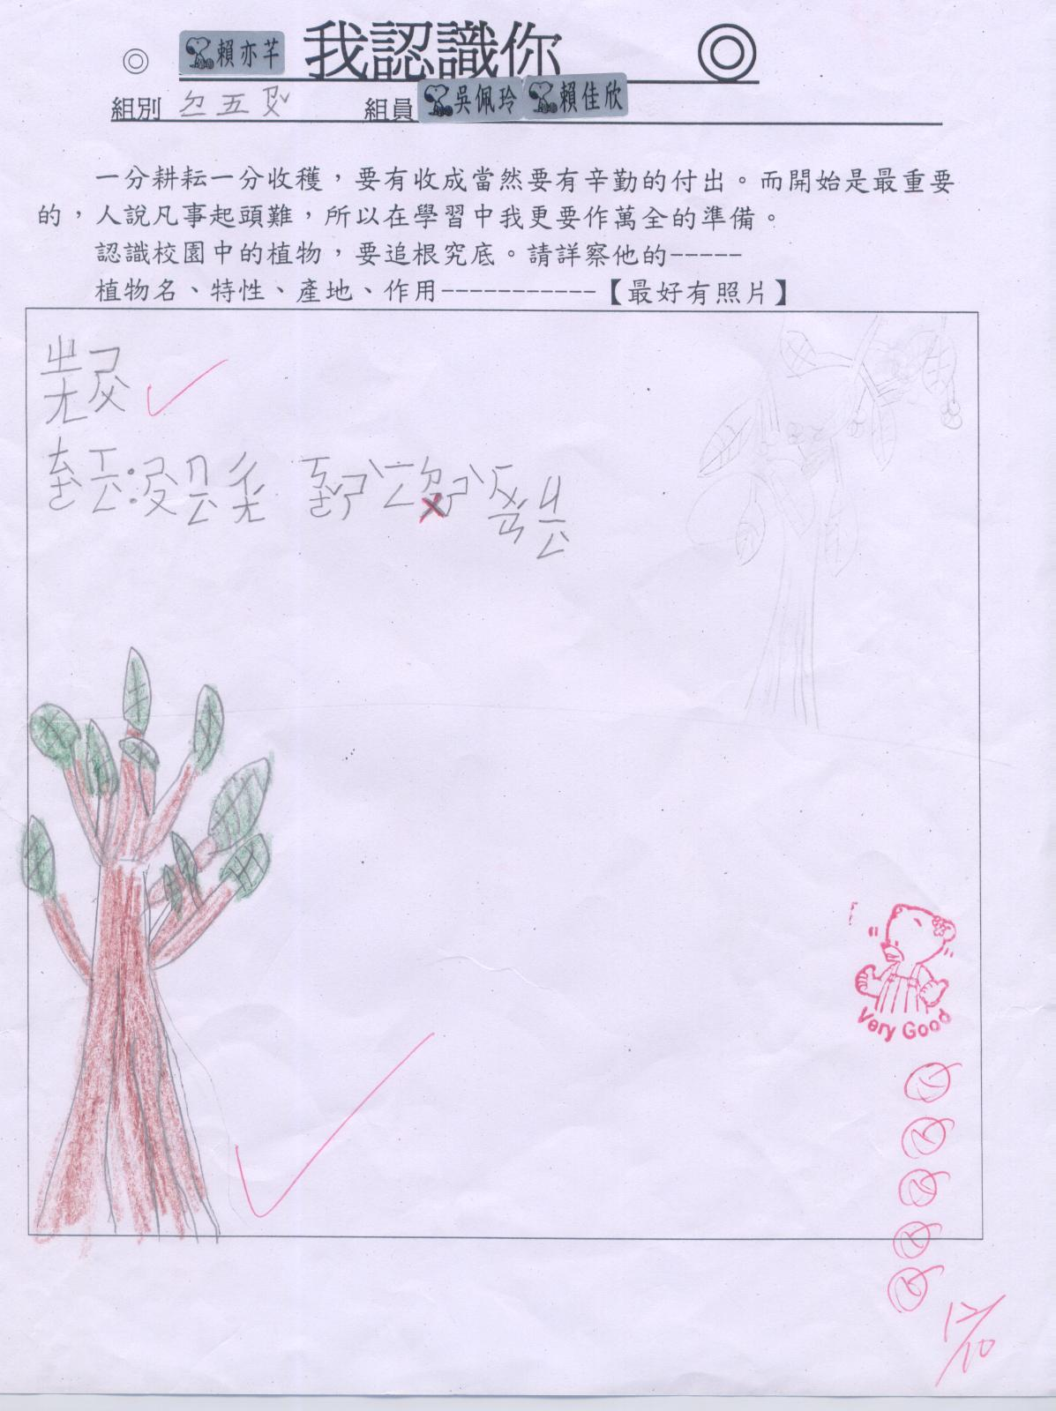
※『我認識你』學習單

